العراق

الخرِيطة الثامِنة Map 8
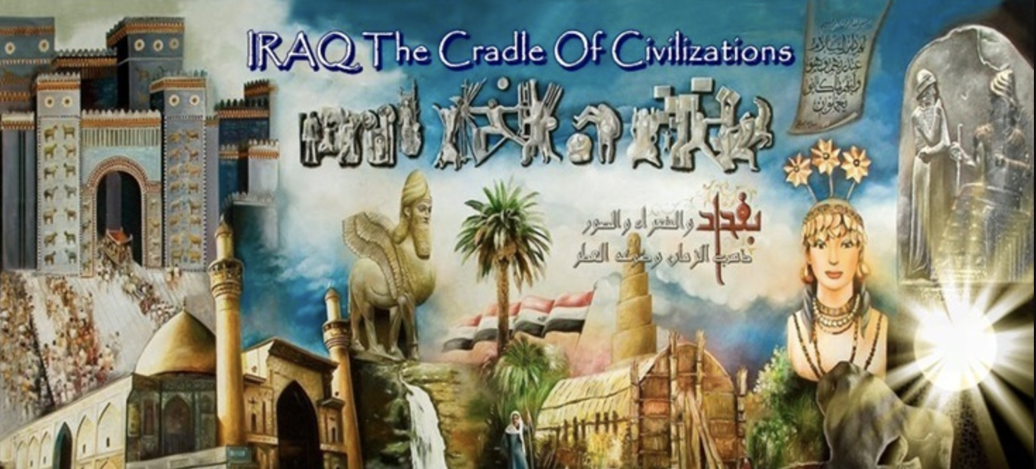

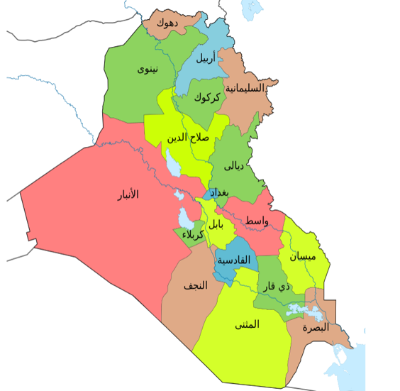
المحتويات
المفردات (Vocabulary)
الموقع (Location)
البنية الاجتماعية (Social structure)
السياسة ونظام الحكم (Regime Political System)
الاقتِصاد (Economy)
التاريخ (History)
التراكيب اللغوية (Grammatical Structure)
- النّسبة والنَّسَب (The Nisba Adjective)
- أنواع اللام / لــ (The Meaning &Function of)
- المَبني للمجهول (Passive Voice)
المناقشة وأسئلة الاستيعاب (Discussion & Comprehensive Questions)
الثقافة (Culture)
مشروع وتقديم (Project & Presentation)
المناقشة وأسئلة الاستيعاب (Discussion & Comprehensive Questions)

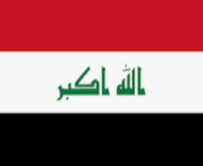
اختبار المعلومات Software Quiz
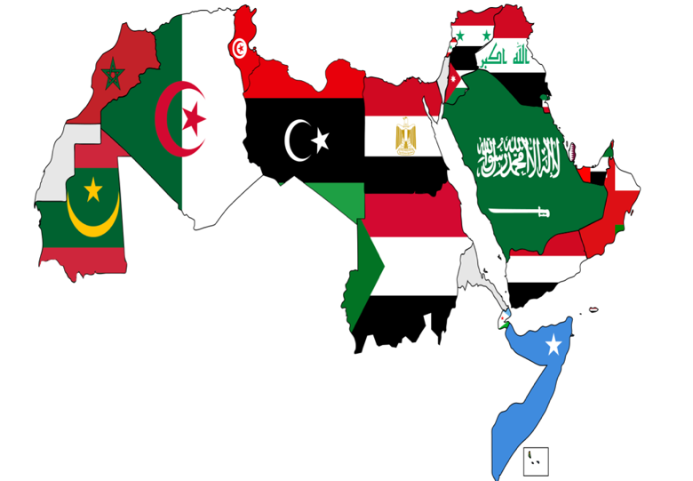
      - هذا هو العلَم _____
(اليمني، العراقي، السعوديي، البحريني)
      - يَقعُ هذا البلد _____ الجزيرة العربيَّة.
(جنوب، شمال، غرب، شرق)
      - عاصِمة هذا البلد هي _____
(صنعاء، بغداد، عمّان، بيروت)
      - يَتكلّمُ سُكّان هذا البلد اللغة _____
(الصينيّة، العربيَّة، الألمانيّة، الإنجليزيَّة)
      - هذا البلد _____
(تركي، عربي، ايراني، أميركي)
المفردات (Vocabulary)
احْتَلَّ، يَحْتلّ، احتِلال (هو مُحْتَلّ، المفعول: مُحْتَلّ) to occupy:
اخْتَرَعَ، يَختَرِع، اخْتِراع (هو مُخترِع، المفعول: مُخْتَرَع) to invent:
أدَب، آداب (ج)literature; etiquette:
أذَّنَ )بـ، لـ(، يُؤَذِّن، أذان (هو مُؤَذِّن) call for prayer:
مِئْذَنَة ، مِئْذَنَات/ مَآذِن (ج) : minaret
ارْتبَطَ )بـ ، في(، يَرْتَبِط، ارتِباط (هو مُرتبِط، والمفعول: مُرتبَط بهِ) to be connected; bod; engaged:
أسْلُوب، أسَالِيْب (ج)style:
آشُور، آشُوْرِيAssyrian:
أَصِيل، أصَالةauthentic; genuine :(noun)
أعْطَى، يُعْطِيْ، إعْطَاء/ عَطَاء (هو مُعْطٍ / المُعْطِيْ، المفعولُ: مُعْطًى إليهِ) to give:
اعتقدَ بـ، يَعْتقِد، اعتقاد (هو مُعْتَقِد، المفعول: مُعْتَقَد) be hold the view that; believe:
عَقِيدَة، عقائِد (ج)religions belief:
اكْتَشَفَ يَكْتَشِف، اكْتِشَاف (هو مُكْتَشِف، المفعول: مُكْتَشَف) to discover:
الْتَقى (بـ)، يَلتَقي، التِقاء (هو مُلْتَقٍ/المُلتقي، المفعول: مُلْتَقًى) to meet with; get together:
أنْتجَ، يُنْتِج، إنتاج (هو مُنتِج، المفعول مُنتَج عنه)ِto produce; bring about:
نتَجَ (عن)، يَنتِج، نَتَاج (هو ناتِج، المفعول: مَنْتَج) to emanate from; be result of:
اِنتَدبَ، يَنتدِب، انْتِداب (هو مُنتَدِب، المفعول: مُنتَدَب عنه) to assign; mandate (n):
انْتَمَى (إلى)، يَنْتَمِي، انْتِمَاء (هو مُنْتَمٍ/ المُنْتَمِي، المفعول: مُنْتَمًى إليهِ) to be a member of, descended from:
انْتَهَى (من)، يَنْتَهِي، انْتِهَاء (هو مُنْتَهٍ/ المُنتَهِي)، المفعول: مُنتهًى منه) to finish:
بَقيَّة، بَقايا (ج)remain; rest: ]بقِيَ )في)، يَبْقَى، بَقَاء[to remain:
بُرْج، أبْرَاج (ج)tower:
تَبادَلَ يتَبادَل، تبادُل (هو مُتبادِل، المفعول مُتبادَل معه) to exchange:
تماماً] perfectly: تمَّ، يَتِمّ، تَمام (هو تامّ) [to be completed:
تَمْرَة، تَمْر (ج) :بَلَح date;
تَكَفَّلَ بـ، يَتَكَفَّل، تَكَفُّل (هو مُتَكَفِّل، المفعول: مُتَكَفَّل به) to obligate oneself; pledge:
ثَرِي، أثْرِيَاء (ج): غنيّ، أغْنِياء (ج)؛ rich; wealthy
حَدِيقة، حَدائِق (ج) park; garden:
حِقْبَة، حِقِب/ حِقْبات (ج) :مُدّة طويلة ; زَمن long period; era; time;
دَوَّنَ، يُدَوِّن، تَدْوِيْن (هو مُدَوِّن، المفعول: مُدَوَّن) take a record:
رَقدَ، يَرْقُد، رقود/رَقْد (هو راقِد) to rest; lay to rest:
مَرقَد، مَراقِد (ج) shrine:
ركَّبَ، يُركِّب، تركِيب (هو مُركِّب، المفعول مُركَّب) :to assemble; install
تَرْكِيبة، تَرْكِيبات/تَراكِيب (ج): structure
سعَى (إلى، في، لـ)، يَسعَى، سَعٍ/السَّعي (هو ساعٍ، المفعول: مَسْعِيّ إليهِ) : seek after; strive for
سَيْطَرَ على، يُسْيطِر، سَيْطَرة (هو مُسَيْطِر، المفعول: مُسَيْطَر عليهِ) : rule over; control; dominate
شَأن، شُؤون (ج) matter; affair:
شكّلَ، يُشكِّل، تشكيل (هو مُشكِّل، المفعول مُشكَّل منه): كوّنَ to form; shape; make up;
ضِفّة، ضِفَاف/ ضَفَّات (ج)bank of river:
ضَمَّ، يَضُمّ، ضَمّ (هو ضَامّ، المفعول: مَضْمُوم) :اِحتوى to include; contain;
طَائِفَة، طَوَائِف (ج)sector:
عاشَ، يَعِيش، عَيْش/عِيشَة/ مَعِيشَة to live:
عَجِبَ، يَعجب، عجَب (هو عَجِيب) to wonder or marvel at:
عَجيبة، عجائِب (ج)wonders:
فَنّ، فُنون (ج) artistic production:
قرَّرَ، يقرِّر، تقرِير (هو مقرِّر، المفعول مقرَّر) to resolve; decide:
كَثَّفَ يُكَثِّفَ، كَثافَة (هو كثِيف) be dense:
كَثافَة، كثافات (ج)density:
كِلْدَان، كِلْدَانيّ : Chaldean
لَوَى، يَلْوِي، لَيّ/ لَوْي (هو لاوٍ/اللاوِي، المفعول: مَلْوٍ/المَلوي) to twist:
مَلْوِيَة: a spiral ramp
مَارَسَ، يُمَارِس، مُمَارَسَة (هو مُمَارِس، المفعول: مُمَارَس) to practice:
مُدّة، مُدد (ج) : فترة; زمن duration; period; time;
مَذْهَب، مَذَاهِب (ج)doctrine:
مَرْكَز، مَراكِز (ج) center:
مَزَجَ، يَمْزُجُ، مَزْج (هو مَازِج، المفعول: مَمْزُوْج) to mix; blend:
مَزِيْج mixture; combination:
مَلْحَمَة، مَلْحَمَات/ مَلاحِم (ج) epic
نَخْلَة، نَخِيْل (ج)date palm:
نَزَحَ (من، إلى)، يَنْزَح، نُزُوْح (هو نَازِح) : to leave home land
نظَرَ (إلى، في، لـ)، يَنظُر، نَظَر (هو ناظِر، المفعول: مَنْظور)to look at, eyesight:
نَهْر، أنْهَار (ج)river:
هَرَم، أهرام/ أهرَامات (ج) pyramid:
ورِثَ، يرِث، وِرْث /إِرْث /وِراثة (هو وارِث /ورِيث، المفعول: مَوْروث) to inherit:
إِرْث legacy; heritage:
تعبيرات Expression
بِرُغْمِ أنَّdespite the fact that, though:
لا سِيَّما: بخاصّة particularly;
فضْلاً عن: بالإضَافة إلى؛ in addition to
كمَا هَو شَأْنُ: as is the case
المصطلحات المدنية والاقتصادية والسياسية Civil, Economic and Political Terms:
بِلاد مَا بَيْنَ النّهْرَيْن (دِجْلَةُ والْفُرَات) : Mesopotamia
خِلافَة عَبَّاسِيَّةAbbasi Dynasty:
كِتَابَة مَسْمَارِيَّة Cuneiform writing:
وادِي الرَّافِدَيْن (رَافِد: نَهْر): Mesopotamia
مَسَلَّة حَمُوْرَابِي: Code of Hammurabi

أوّلاً: الموقع/ Location
الاسم الرسميّ: جُمْهُوريَّة العِرَاق
العراق بلد عربيّ يقع في الشَّرق الأوسط، ويطلّ على الخليج العربيّ. عاصمته بغداد، وتحدّه الكوَيت والمملكة العربيَّة السعوديَّة من الجنوب، وتركيَّا مِنَ الشَّمال، وسُوريا والأُردن من الغرب، وإيران من الشَّرق. يطلّ العراق على الخليج العربيّ بساحل قدره 60 كم في محافظة البصرة حيث تقع موانئ العراق التجارية. ويعدّ العراق جزءاً من الصحراء العربيَّة وبادية الشام، ويَمرّ فيه نهرا دجلة والفرات. ويتكوَّن العراق رسمياً من ثمان عشرة محافظة.

اختبار سريع Quiz
اخْتر الإجابة الصحيحة:
- أينَ يقع العراق في الخريطة؟

- في القسم الشمالي الشرقي من الوطن العربيّ
- في القسم الجنوبي الغربي من قارة آسيا
- على الخليج العربي
- كل الإجابات صائِبة

- تطلّ مدينةُ البصرة على؟

- المملكة السعودية
- الخليج العربيّ
- البحر الأحمر
- الصحراء العربيَّة

- في العراق

- 60 مُحافظة
- 18 مُحافظة
- 8 مُحافظات
- 28 مُحافظة

- تقع موانئ العراق التجارية في:

- بغداد
- البصرة
- الكويت
- الفرات

- ……. نهرا دجلة والفرات في العراق.

- يعدّ
- يطلّ
- يمرّ
- يحدّ

ثانياً: البنية الاجتماعية/ Social Structure

السكَّان (Population)
بلغ عدد سكَّان جمهوريَّة العراق نحو 42 مليون نسْمة بحسب آخر تقرير رسميّ للعام 0222. إذ يمثّل العرب نِسبة 75%. يمثّل الأكراد نِسبة 15% منهم، والتركمان نحو 2.3% بالمئة. في حين تمثل الأقلّيات الأخرى – الأرمن والكلدان والاشوريين- النسبة الباقية من سكَّان العراق. ويرجع أصل سكّان العراق للقبائل العربية التي نزحت من الجزيرة العربية في الألف السادس قبل الميلاد.
اللغةُ Language))
تُعدّ اللغة العربيَّة من اللّغات الأكثر انتشاراً في العراقِ، إذ يتحدّث نحو 20 ٪ من السكّان اللغة الكرديّة. وهناكَ نِسبة قليلة من السكّان تتحدّث لغات أخرى مثل اللغة التركمانيَّة (الآذرية الجنوبية) والآشورية والآرامية. وتُعدّ اللغتان العربيَّة والكُرديّة اللغتينِ الرسميتين في العراق بحسب دستور عام 2005. ويذكر الدستور العراقيّ أنَّ اللغتين التركمانيَّة والسريانية لغتان رسميتان أيضا في الوحدات الإدارية التي يمثلون فيها كثافة سكانية. وتعدّ اللغة الإنجليزيَّة من أهمّ اللّغات الأجنبيّة التي تدرس في المدارس والجامعات العراقيّة، فضلاً عن اللّغات الفرنسيّة، والإسبانيّة، والألمانية، والروسيّة، والعبريّة، وغيرها.

الديانة (Religion)
العراق فيه تركيبة سكانية متعدّدة الأعراق والأديان والطوائِف. ويعدّ الإسلام دين الدولة الرسميّ، وهو مصدر أساسيّ للتشريع. إذ يمثّل المسلمون نسبة 95% من سكَّان العراق. ويمثّل أتباع الديانات الأخرى كالمسيحيين، واليزيديين، والصابئة المندائيين والديانات الأخرى أقلَّ بالنسبة إلى المسلمين، فتشكّل الأقليات 5% من نسبة السكّان. وأعطى الدستور العراقيّ الحريّة لأتباع كلّ مذهب ودين حرية ممارسة شعائرهم الدينيَّة، وتتكّفل الدولة حرية العبادة وحماية أماكنها.

اختبار سريع (Software Quiz)

- أيّ العبارات صائبة كما جاءت في النّص؟

- معظم سكّان العراق ليسوا مُسلمين
- العراق دولة مسلمة
- معظم سكان العراق مسيحيون ويهود
- اليهوديّة هي ديانة الأكثريّة/ الأغلبية في العراق

- يتكلّم أغلبية العراقيين:

اللغة التركمانيَّة
اللغة السريانيةَ
اللغة الكُردِيّة
اللغة العربيَّة

- تمثّل الديانات المسيحيَّة واليزيديَّة والصابئة المندائيَّة:

- ديانات الأقليات في العراق
- نسبة خمس وتسعين بالمئة من سكَّان العراق
- نسبة خمس بالمئة من السكّان
- نسبة عشرين بالمئة مِنَ السكّان

- تعود أصول أغلبية سكّان العراق إلى:

- القبائل الكُردية النازِحة من شمال الوطن العربي
- القبائل الآشورية والآرامية التي حكمت العراق بعد الميلاد
- القبائل العربية النازِحة من الجزيرة العربية
- القبائل السريانية التي عاشت في الجزيرة العربية

- الدستور يقوم على:

- الشريعة الإسلامية واليزيدية
- حرية الأديان
- الطائفية
- كل الإجابات صائبة

ثالثاً: السياسة ونظام الحكم (Regime and Political System)
نظام الحكم في العراق هو نظام جمهوريّ نيابيّ (برلمانيّ) ديمقراطيّ بحسب الدّستور العراقيّ للعام 2005. وتتكوَّن الحكومة الاتحاديَّة من السُّلطة التَّنفيذية، والسُّلطة التشريعيَّة، والسُّلطة القضائيَّة. تُجرى انتخابات نيابية يتمخض عنها انتخاب رئيس لمجلس النواب ورئيس للجمهورية ورئيس لمجلس الوزراء كلَّ أربع سنوات. وفي العام 1958 نال العراق استقلال من بريطانيا، وانتهى الحكم الملكيّ في العراق، وبدأ الحكم الجمهوريّ. وشهِد العراق في العصر الحديث غزوا امريكيا عام 2003، وأدّى الى تغير السلطة، وثم تشكّلت حكومة عراقية جديدة أجرت انتخابات برلمانية تعددية سنة 2005. العراق عضو مؤسّس في جامعة الدول العربية ومنظمة المؤتمر الاسلاميّ والأمم المتحدة.

اختبار سريع (Software Quiz)
- تقوم الحكومة العراقيَّة على ........

- شريعة كلّ الأديان
- الاتَّحاد الملكي والجمهوريّ
- النظام الاتحاديّ
- كل الإجابات صائِبة

- نظام الحكم (برلماني) ديمقراطيّ بحسب ........ العراقي لعام 2005.

- العضو
- الدستور
- المُمارِس
- المحكوم

- تُجرى الانتخابات البرلمانيّة في العراق كل:

- 14 سنة
- 4 سنوات
- ربع سنة
- أربعين سنة

- نال العراق ....... من بريطانيا عام 1958.

- استخدامه
- استقلاله
- تأسيسه
- تَكفُّله

- بدأ الحكم الجمهوريّ في العراق:

- بعد الاحتلال العثمانيّ
- بعد انتهاء الاحتلال الامريكيّ
- بعد انتهاء الحكم الملكيّ
- بعد الاحتلال البريطانيّ

رابعاً: الاقتِصاد (Economy)
يعتمد الاقتصاد العراقيّ على الثروة النفطية والغاز الطبيعيّ وقليل من الثروة السمكيّة والزراعيّة وصناعة التعدين مثل الفوسفات، والملح، والكبريت، والصناعات الحرفيَّةِ، والسياحة. ويمتلك العراق خامس أكبر احتياطيّ نفطيّ في العالم. إذ تمثّل واردات قطاع النفط 95% من إجمالي دَخل العراق. ويُعدّ العراق من أقدم مواطن زراعة النخيل في العالم ومن المصدّرين للتمور، إذ كان أوّل ظهور لنخيل التمر في العالم القديم في مدينة أريدو التاريخية الواقعة جنوبي العراق (نحو 4000 ق.م)، ويحتلّ العراق المرتبة الخامسة عالمياً في إنتاج التمور.

السّياحة: تساهم السّياحة التاريخيَّة والدينيَّة بنسبة ضئيلة من الناتج القوميّ العراقيّ بالرغم من أنّ العراق غنيّ بالإرث الحضاري والتاريخي والطبيعي. ومن أهمّ الآثار التاريخيَّة في العراق برج بابل، وبوابة عشتار، ومدينة الحضر، والزقّورة، وقلعة شيروانة بالسليمانية وغيرها. وفي العراق -أيضاً- العديد من المَتاحف التاريخَّية والطبيعية، مثل المتحف العراقيّ، ومتحف التاريخ الطبيعيّ ببغداد. ويضمّ العراق أهمّ المقدّسات الدينية عند المذهب الشيعي ولا سيّما في النجف وكربلاء، فضلاً عن مراقد الأنبياء، مثل آدم ونوح وهود وصالح (عليهم السلام).

ويُعدّ الدينار العراقيّ العُملة المحلية المعتمدة.

اختبار سريع (Quiz)
- يمثل قطاعِ النفط:

  - خمس وتسعين بالمئة من إجمالي دَخل العراق
  - خمس بالمئة من إجمالي دَخل العراق
  - عشرة بالمئة من إجمالي دَخلِ العراقِ
  - لم يبقَ أي نفط في العراق بعد عام 2003

- يُعدّ العراق من أقدم مواطن ........ النخيل في العالم ومن المصدرين للتمر.

- صناعة
- زراعة
- سياحة
- حريَّة

- في العراق العديدِ من ....... التاريخَّية والطبيعية.

- الحكومات
- المَتاحف
- السّلطات
- الدساتِير

- العراق ....... كثيراً من المقدسات عند المذهب الشّيعي ولا سيما في النجف وكربلاء.

- يسهِم
- يضمّ

- يتَّحِد
- يسعى

- تساهم السّياحة التاريخيَّة والدينيَّة بـ ....... ضئيلة من الناتج القوميّ العراقيّ.

- عُملة
- قلعة
- ثروة
- نسبة
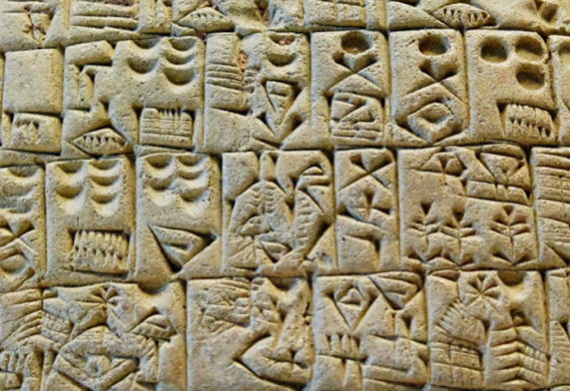
خامساً؛ التاريخ (History)
يُعدّ العراق من أقدم الحضارات التي بدأت على أرضها الحياة البشرية. إذ كانت تُعرف أرض العراق باسم بلاد وادي الرافدين أو بلاد ما بين النهرين (دجلة والفرات Mesopotamia) وشهِدت العديد من الحضارات الإنسانية التي تعود إلى 3700 قبل الميلاد. وهي الحضارة السومرية، والأكدية، والبابلية، والآشورية، والكلدانية، فضلاً عن الفرس والترك والعرب. وكان من أهم معالم الحضارة السومرية اختراع الكتابة المسمارية، وهو نظام للكتابة تمّ استخدامه في الحقبة الزمنية الواقعة بين 3500 إلى 3000 ق.م.
الكتابة المسمارية
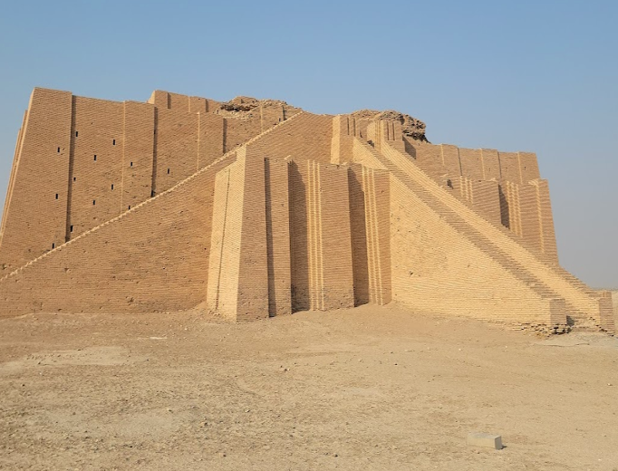
وتعدّ العاصمة أور من أهم المدن السومريّة، وقد ارتبط اسم هذه المدينة بالنبي إبراهيم (عليه السلام) الذي وُلِد فيها في المدة التي يُعتقد أنها بين 2000 و1700 قبل الميلاد. واشتهرت المدينة بالزقورة التي بناها الملك السومري "أورنمو"، مؤسس سلالة «أور» الثالثة الذي يعدُّ من أعظم ملوك السومريينَ سنة 2100 ق.م.

والزقورات معابد هرمية مدرَّجة شاهقة الارتفاع، شيّدها السومريون ثم الأكديون والبابليون والآشوريون، واكتشف منها حتى الآن نحو 35 زقورة منتشرة في البلاد. وتشير المصادر إلى أنّها أقدم من أهرامات مصر وبيرو والأنكا المكسيكية.
الزقورة في مدينة أور
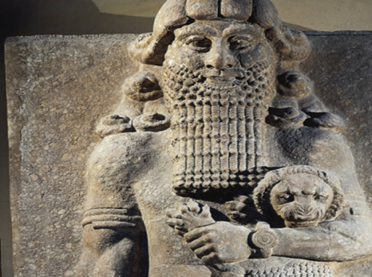
ومن المدن الأثرية المشهورة مدينة الوركاء، المدينة التي عاش فيها جلجامش وكتب ملحمته الم عروفة بملحمة جلجامش، التي تُعدّ أحد أقدم الأعمال الأدبية للبشرية، إذ تروي مغامرات أحد الملوك الأقوياء لبلاد ما بين النهرين في سعيه إلى الخلود، ويعود تاريخها إلى القرن الثامن عشر قبل الميلاد.
الملك جلجلمش
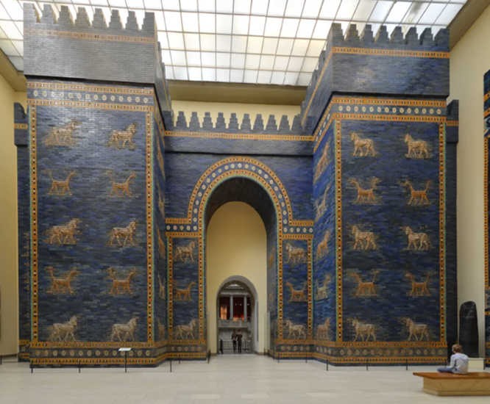

وتُعدّ مدينة بابل من أهم المواقع الأثرية في العراق، وهي على مسافة 90 كلم جنوب بغداد، وتعني في اللغة الأكدية "باب الإله"، ومن أشهر ملوكها نبوخذ نصر الثاني من الكلدانيين (604-562 قبل الميلاد)، وحمور ابي من الآموريين (1792-1750 قبل الميلاد). وتضم مدينة بابل العديد من ال آثار، وأشهرها شارع الموكب وأسد بابل الحجري وحدائق بابل المعلقة (وهي من عجائب الدنيا السبع القديمة) وبوابة عشتار المحفوظة في متحف برلين.
بوابة عشتار
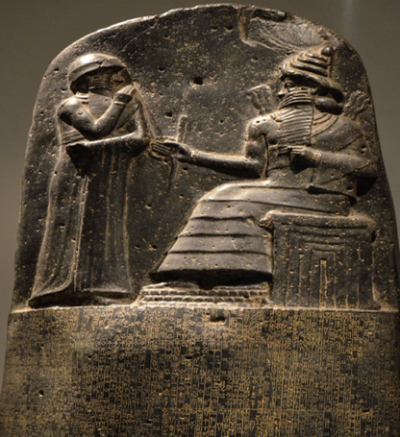
ويشهد التاريخ بأن الملك حمورابي هو الملك السادس في الأسرة البابلية الحاكمة، ويمثّل اسمه مزيجاً من الثقافات، إذ تعني "حمو" في اللغة العمورية "عائلة"، بينما تعني كلمة "رابي" "عظيم" في اللغة الأكدية التي كانت اللغة اليومية في بابل. ويعدّ قانون/ شريعة حمورابي المعروف باسم "مسلّة حمورابي" أشهر وأقدم قانون مُدوّن يعود إلى ما قبل الميلاد حتى الآن، فضلاً عن أنه مكتوب بأسلوب علمي وعملي، كما هو شأن القوانين الحديثة.

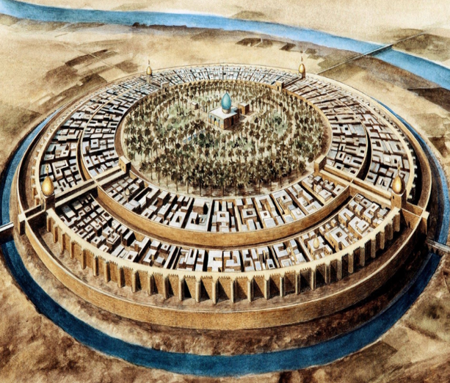
ووصل العراق إلى قمّة مجده في القرنين الثامن والتاسع الميلاديين أيام الخلافة العباسية حين كانت بغداد مركز الحضارات في العالم. بنى الخليفة العباسي المنصور العاصمة بغداد واتّخذها عاصمةً للدولة العباسية. فصارت بغداد من أهم مراكز العلم في العالم وملتقى للعلماء والدارسين لعدة قرون من الزمن، ولا سيما في أثناء العصر الذهبي في حكم الخليفة هارون الرشيد. وكانت تُعرف بعاصمة الدنيا ومدينة السلام ومركز الخلافة الإسلامية العباسية. وتميزت العاصمة بغداد التي بُنيت على الضفة الغربيَّة لنهر دجلة بشكلها الدائري/ المستدير الفريد. ومن المعروف أن أكثر أحداث قصص "ألف ليلة وليلة" حدثت في بغداد.
مسلة حمورابي

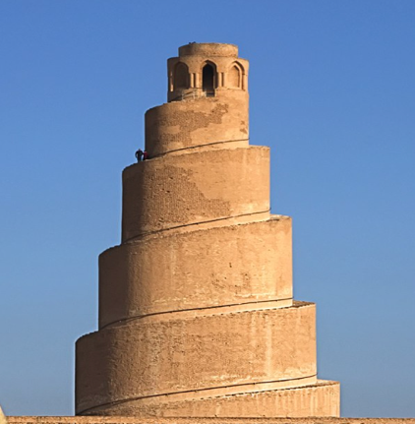
ومن معالم الحضارة الإسلامية الأخرى في العراق مدينة سامراء التي تقع على بعد 124كلم شمال بغداد، بناها الخليفة العباسيّ المعتصم بالله عام 221هـ/ 835م لتكون العاصمة الجديدة للعباسيين. وهي من أهم المدن في التاريخ الإسلامي، وكانت تُعرَف باسم "سُرَّ مَن رأى" لجمالها وطِيب هوائها. وتعدّ المئذنة الملوية لمسجد سامراء الذي أسّسه الخليفة المتوكل بالله العباسيّ من أهم المَعالم الإسلامية في مدينة سامراء وأقدمها.
مخطط العاصمة بغداد

وفي بدايات القرن السادس عشر، تبادل الصفويون والعثمانيون السيطرة على العراق. وفي عام 1917، احتلّ الإنجليز العراق، وبقي تحت الانتداب البريطاني حتى العام 1958. وفي العام 1958 نال العراق استقلاله من بريطانيا، وانتهى الحكم الملكي في العراق، وبدأ النظام الجمهوري.
المئذنة الملوية
اختبار سريع Software Quiz

- كانت أرض العراق تُعرف بـاسم:

- سرّ مَن رأى
- مَدينة السّلام
- وادي الرافدين
- الجزيرة العربيّة

- اشتُهرت مدينة أور السومريّة بـ :

- أسد بابل
- الحدائق المعلقة
- الزقورات
- باب عشتار

- صارت مدينة سامراء عاصمة الخلافة العباسيَّة الجديدة على يد:

- الخليفة العباسيّ هارون الرشيد
- الخليفة العباسيّ المعتصم بالله
- الخليفة العباسيّ المنصور
- الملك نبوخذ نصر

- من أول من اخترع الكتابة المسماريَّة في العالم؟

- العثمانيون
- السومريون
- الأكديون
- الفرس

- "مسلة حمورابي" هي:

- أشهر مملكة بابلية
- أقدم قانون مُدوَّن في العالم
- أقدم وأعظم بناية أكديَّة
- أشهر حضارة إنسانيَّة

القواعد والتراكيب اللغوية Grammar and Sentence Structure
- النّسبة والنَّسَب The Nisba Adjective
- أنواع اللام/ لــ The Meaning &Function of
- المَبني للمجهول Passive Voice

المناقشة والتحليل Discussion &Analysis

Analyze the underlined words in the following sentences about Map 8 (الخريطة الثامنة) and use context clues to help you understand their meanings:
- تُجْرَى انْتِخَابَاتٌ مَحَلِّيَّةٌ لِمَنْصِبِ رَئيْسِ وُزَرَاءِ العِرَاقِ والبَرْلَمَان/ مَجْلِسِ النُّوَّابِ كَلَّ أرْبَعِ سَنَوَات.
- كَانَتْ تُعْرَفُ بِاسْمِ "سُرَّ مَن رَأى" لِجَمَالِهَا وَطِيْبِ هَوَائِهَا.
- تُعَدّ المِئْذَنَةُ الْمُلْوَيَّةِ لِمَسْجِدِ سَامَرَاءَ الّذِي أسَّسَهُ الْخَلِيْفَةُ المُتَوَكِّل بِاللهِ الْعَبَّاسِيّ مِن أهَمِّ المَعَالِمِ الإسْلامِيَّةِ في مَدِيْنَةِ سَامَرّاءَ وَأقْدَمِهَا.
- كُتِبَتْ شَرِيْعَةُ حَمُوْرَابِي بِأسْلُوْبٍ عِلْمِيٍّ وعَمَلِيٍّ، كَمَا هَو شَأْنُ الْقَوَانِيْنِ الْحَدِيْثَةِ.
- كَانَ أوَّلُ ظُهُوْرٍ لَشَجَرَةِ نَخِيْلِ التَّمْرِ فِي الْعَالَمِ الْقَدِيْمِ فِي مَدِيْنَةِ أرِيْدُو.

أوّلاً؛ النّسبَة والنَّسَب (The Nisba Adjective)
Activity 1: The Nisba نســبة Adjective (attribution) and nouns:
        - Underline the نســبة adjective and then translate each sentence into English.

      - كُتِبَتْ شَرِيْعَةُ حَمُوْرَابِي بِأسْلُوْبٍ عِلْمِيٍّ وعَمَلِيٍّ، كَمَا هَو شَأْنُ الْقَوَانِيْنِ الْحَدِيْثَةِ.
      - العُمْلَةُ الْمَحَلِّيَّة فِي الْعِرَاقِ هِي الدِّيْنَارُ.
      - لَدَى الْمُحَافَظَاتِ الْعِرَاقِيَّةِ إِدَارَةٌ مَحَلِّيَّةٌ، وَلكِنَّهَا تَتْبَعُ الْحُكُوْمَةَ الْمَرْكَزِيَّةَ.
      - الزَّقُّوْرَاتُ مَعَابِدُ هَرَمِيَّةٌ، شَيَّدَهَا السُّوْمَرِيُونَ ثمّ الأكَدِيُونَ وَالبَابِلِيُونَ وَالآشُوْرِيُوْنَ.
        - Give the نســبة adjective for each of the nouns located in parenthesis:

مَلِكَة ....... (آشُوْر)
الحُكُوْمَة ........ (تركيا)
الشُّعُوب ........ (عَرَب)
حَيَاة ........ (جَامِعَة)
العَلَم ........ (العِرَاق)
الغزو ....... (أمريكا)
الخِلافَة ........ (عُثْمَان)
سَاعَات ........ (مَكْتَب)
قانُون ........ (قضَاء)
حَضَارَة ....... (سُوْمَر)
سنَة ........ (هجْرة)
ديانَة ........ (يهودِي)

ثانيًا: معاني اللام / لــ The meaning & function of
Activity 2: The Meaning & Function of لــ / اللام
The table below demonstrates each meaning and function of لــ / اللام that you have learned so far in this book:

- لـ + (مَجْرور) noun/pronoun in genitive mood  لِمَدِيْنَةِ بَغْدَادَ تَارِيْخٌ طَوِيْلٌ، لـَهَا تَارِيْخٌ طَوِيْلٌ. | possession/  belong to
- لـِ + الْمَصْدَر(مَجْرُور) verbal noun  أزُوْرُ مَدِيْنَةَ سَامِرّاءَ لِلتَّعَرُّفِ عَلَى مَعَالِمِهَا التَّأرِيْخِيَّةِ. | show purpose
- لِـ + )فِعْل مُضَارِع مَنْصُوب present: imperfect subjunctive mood (  أزُوْرُ مَدِيْنَةَ سَامِرّاءَ لأتَعَرَّفَ عَلَى مَعَالِمِهَا التَّأرِيْخِيَّةِ. | in order to
- لـ + )مضارع مجزوم present imperfect jussive mood (  لِـنَذْهَبْ إلى العِرَاقِ ولْـنَقرَأْ تَارِيْخَهُ. | do: imperative
- لَو + فِعْل الشَّرط (ماضٍ) + لـ (جَواب الشَّرط - ماضٍ) past tense  لَو زُرْنَا العِرَاقَ لَـتعَرَّفْنَا عَلَى حَضَارةِ وَادِي الرَّافِدَيْنِ. | connector in a conditional sentence (if لو)
- لولا + ...+ لـ (جواب الشَّرط/ ماضٍ) past tense
لَوْلا الْكِتَابَةُ المِسْمَارِيَّةُ لـَمَا تَعَرَّفْنَا عَلَى حَضَارَةِ السُّومَرِيِّيْنَ.

        - Translate the meaning of لــ in each of the following sentences:

- تُعَدُّ الْمِئْذَنَةُ المَلُوِيَّةُ لِمَسْجدِ سَامَرَاءَ [...] مِن أهّمِّ المَعَالِمِ الإسْلامِيَّةِ لِمَدِيْنَةِ سَامَرَّاءَ وَأقْدَمِهَا.
- زَرْتُ مَدِيْنَةَ سَامَرَّاءَ لِأتَعَرَّفَ عَلَى مَعَالِمِهَا التَّأرِيْخِيَّة.
- زَرْتُ مَدِيْنَةَ سَامَرَّاءَ لِلتَّعَرُّفِ عَلَى مَعَالِمِهَا التَّأرِيْخِيَّة.
- كَانَ أوَّلُ ظُهُوْرٍ لِنَخِيلِ التَّمْرِ فِي العَالَمِ القَدِيْمِ فِي مَدِيْنَةِ أرِيْدُو.

ثالثًا: المَبني للمجهول(Passive Voice)
Activity 3: How to Express the Passive Voice (the unknown structure) in Arabic

In Arabic when the doer/subject is not mentioned, the passive voice is expressed by using the past participle ‘اسم المفعول’, a verbal noun after the verb ‘تمّ/يتمّ’, a short vowel, or the verb pattern ‘اِنْفَعَل’.
- أنْشَأَ الخَلِيْفَةُ العَبَّاسِيّ مَدِيْنَةَ بَغْدَادَ عَامَ 772 م. (The Kalafat established …)
- تَمَّ إنْشَاءُ مَدِيْنَةِ بَغْدَادَ عَامَ 772 م. (Baghdad was established …)
- أُنْشِئَتْ مَدينةُ بَغْدَادَ عَامَ 772 م. (Baghdad was established …)
              - Circle the main verbs in the following sentences and then translate the sentence into English:
- كانَتْ تُعْرَفُ باسْمِ "سُرَّ مَن رَأَى" لِجَمَالِهَا وَطِيْبِ هَوَائِهَا.
- عُرِفَتْ بَغْدَادُ بَأنَّهَا عَاصِمَةً الدُّنيا ومَدِيْنَةُ السَّلامِ وَمَرْكَزُ الخِلافَةِ الإسْلامِيَّةِ العَبَّاسِيَّةِ.
- يُقالُ: إنَّ أحْدَاثَ قِصَصِ "ألْفِ لَيْلَةٍ وَلَيْلَةٍ" حَدَثَتْ فِي بَغْدَادَ.
- قِيلَ: إنَّ أحْدَاثَ قِصَصِ "ألْفِ لَيْلَةٍ وَلَيْلَةٍ" حَدَثَتْ فِي بَغْدَادَ.
- يَقُوْلُ الْكَاتِبُ: إنَّ أحْدَاثَ قِصَصِ "ألْفِ لَيْلَةٍ وَلَيْلَةٍ" حَدَثَتْ فِي بَغْدَادَ.
        - Complete the sentence with the correct form of the word(s) between parenthesis:

- هَل مَسَلَّةُ حَمُوَرَابِي أشْهَرُ و........ (قَدِيْم) قَانُونٍ ........ (دَوَّنَ) يَعُودُ إلَى مَا قَبْلِ المِيْلادِ.
- ........ (عدّ) اللَّغةُ العَرَبِيَّة مِن أكْثَرِ اللُّغَاتِ ........ (انْتِشَر) فِي العِرَاقِ.
- يَعْتَمِدُ الاقْتِصَادُ الـ ........ (العِرَاق) عَلَى الثَّرْوَة النَّفْطِّيَّة والـ ........ (زَرَعَ) و........ (صَنَعَ) التَّعْدْيْنِ.
- ........ (أسْهَمَ) السِّيَاحَةُ التَّارِيْخِيَّةُ والدِّيْنِيَّةُ بِنَسْبةٍ ضَئِيْلَةٍ مِن الـ ........ (نَتَجَ) القَوْمِيّ العِرَاقِيّ.
- أصْبَحَتِ المَدْرَسةُ المُسْتَنْصِرِيَّةُ ....... (قَصَدَ) لِـ ....... (علمَ) العَرَبِ والمُسْلِمِيْنَ وغَيْرِهِم مِن الأُمَمِ الأُخْرَى.

المناقشة وأسئلة الفهم
Comprehensive Question
- ما دور الموقع الجغرافي للعرق في العالم؟
- ما حضارات وادي الرافدين؟
- من أوّل من اخترع الكتابة في العالم؟
- ما الشيء الذي يُميز العراق عن بقية الدول المجاورة في الخليج العربي؟
- أيّ دولة في العالم تشبه العراق من وجهة نظركم؟

الثقافةCulture

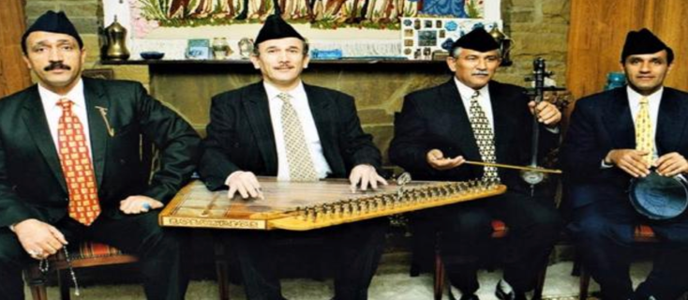
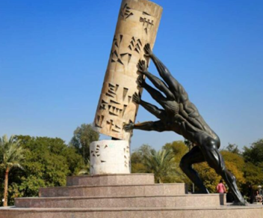
للعراق تراث غنيّ وثقافات متنوعة وذلك لتنوّع الأديان والأعراق فيه؛ منهم العرب والأكراد والتركمان. فتعدّ ثقافة العراق واحدة من أقدم الثقافات في العالم تاريخياً وموطن نشأة الحضارات القديمة، وقد تركت أثراً واضحاً في حضارات العالم ثقافياً. ومن المعروف عن العراق كثرة الشعراء، والرّسّامين، والنّحّاتين فيه، ومن بينهم من يُعدّ الأفضل في العالم العربي، وبعضهم الأفضل على المستوى العالمي. ويعدّ فن العمارة في العراق مزيجاً بين الحداثة والتراث.

ويتميز العراق بنحوٍ خاص في فن موسيقي أصيل يعود إلى الزمن العباسي، يُسمّى المقام العراقي، وفيه تستخدم آلة القانون.

لعبة الخريطة؛ مَن أنــــــا؟
Map Game; Who am I?
One student selects a province or city from the map that the class has been studying. They do not share their chosen location with anyone. The rest of the class takes turns asking informational questions to help identify the selected location. These questions should focus on factual characteristics of the place (e.g., geography, population, landmarks, etc.). The student who chose the location answers each question based on the place they selected, without giving away the name directly. The activity continues until a classmate correctly guesses the chosen location.

Best Greetings/Courtesy Expressions in Iraqi colloquial
: من أجمل عبارات التحية والمجاملة في العامية العراقية

- أشلونك: كيف حالك how are you?;
- زين: بخير; جيدgood;
- شكو ماكو/ شخبارك: ما اخباركwhat’s up?;
- كُلش زين، خوش، زين: تمام very good; perfect;
- ألف عافيّة: صحة; good to your health
- أدلل: to be spoiled; coddled
- شخبارك: ما أخبارك what’s up?:
- شسمك/شسمج: ما اسمكَ/اسمكِwhat’s your name;
- شعواط: احترق حرقاًburnt;
- خاشوكَة: ملعقةspoon;
- نكَعد: نستيقظwake up;
- باچر: غداًtomorrow;
- ريوكbreakfast;
- هواية: كثير a lot;

نشاط وثقافة
Activity with Cultural Educational Video

بعد مشاهدة المقاطع الثقافية التالية أجيبوا عن الأسئلة الآتية:
After watching each cultural clip, answer the questions that follow:

المَشهد الأول
https://www.youtube.com/watch?v=hifsubRBC-4

ما موضوع هذا المشهد الثقافي؟
- الاحتفالات الرّسمية بالعيد الوطني في العراق.
- احتفال العرب في غرب العراق بعيد النوروز.
- احتفال المسلمين في العراق بعيد الفطر.
- احتفال الأكراد في شمال العراق بعيد النوروز.
المَشهد الثاني
https://www.youtube.com/watch?v=G9jDD4t53u0

ما موضوع هذا المشهد الثقافي؟

التقاليد والمأكولات الشعبيَّة في العراق.

عادات الأعراس وتقاليدها في جنوبي العراقي.

عادات الأعراس وتقاليدها العراقية في الشمال.

حكاية الأزياء الشعبية العراقية وأسرار زخارفها.

المَشهد الثالث
https://www.youtube.com/watch?v=ymgWLbvoWn8

ما موضوع هذا المشهد الثقافي؟
- معالم الحضارة الإسلامية في العراق.

عادات العراقيين وتقاليدهم عبْر التاريخ.

حكاية تاريخ حضارات العراق.
- العاصمة بغداد بين التاريخ والحاضر.

المَشهد الرابع
https://www.skynewsarabia.com/middle-east/1625806-%D8%A7%D9%84%D9%85%D8%AF%D8%B1%D8%B3%D8%A9-%D8%A7%D9%84%D9%85%D8%B3%D8%AA%D9%86%D8%B5%D8%B1%D9%8A%D8%A9-%D8%A7%D9%84%D8%B9%D8%B1%D8%A7%D9%82-%D8%A7%D9%94%D9%82%D8%AF%D9%85-%D8%AC%D8%A7%D9%85%D8%B9%D8%A7%D8%AA-%D8%A7%D9%84%D8%B9%D8%A7%D9%84%D9%85

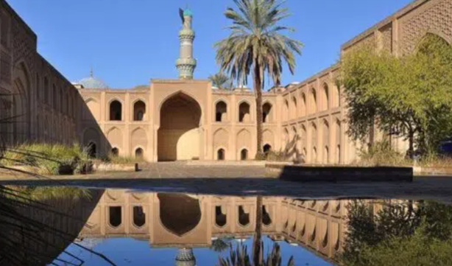
ما موضوع هذا المشهد الثقافي؟
- كانت المدرسة المستنصرية مقصداً لعلماء العرب والمسلمين وغيرهم من الأمم الأخرى.
- تعدّ المدرسة المستنصرية من أعظم الأعمال الحضاريّة التي قامَت بها الخلافة العباسية.
- سُمّيت المدرسة المستنصرية نسبة إلى الخليفة العباسي المستنصر بالله.
- كل الإجابات أعلاه صائبة

مشاريع وتقديمات ثقافية
Presentation & Project

أولاً؛ بعد مشاهدة المقاطع الثقافية، يعمل الطلبة في مجموعات لتقديم عن أحد الموضوعات الثقافية الآتية:

Presentation 1: After watching the cultural clips, students should select one of the topics listed below and then work in groups to prepare a presentation:

- الموسيقى العراقية والتراث العراقي.
- الأزياء التقليدية والشعبية في العراق موضحين المناسبات التي تُلبس بها مثل هذه الازياء.
- الأعياد التي يحتفَل بها العراقيون.

ثانياً؛ يقدِّم الطلبة مشروعاً عن الاستثمار السياحي في العراق.

Presentation 2: Students are to research and submit a project on tourism investment in Iraq, based on information not already presented in the study of the map. Students will then present their 3-minute project/report in front of the class.

ثالثاً؛ يقوم الطلبة أمام الصف بتقديم نبذة عن شخصية عراقية تاريخية بارِزة في المجال الأدبيّ أو السياسيّ أو العلميّ تتمنونَ مقابلتها؟ ولماذا؟ وما الأسئلة التي تُريدونَ توجيهها لهذهِ الشخصيةِ؟ وماذا قدَّمت للبشريةِ/ الإنسانيةِ؟ وما أهميته؟

Presentation 3: Students select a prominent Iraqi figure, alive or dead, that they would like to meet. Students should prepare a presentation on why they would want to meet this person, what they would want to ask this person, what makes this person a prominent figure to Iraqi history/culture.
* * * * * * * ** * ** * *
Note: A key point in the organization of this pairing is that while the book includes everything detailed above, the software will include all of this for ease of access and review, plus all automatically graded assessments, including e-quizzes and the AI chatbot conversation practice, as demonstrated below. The class time is meant to be used for the readings, review, presentations, and explanations based on the aspects of the textbook, while the software is intended to serve as a self-paced assessment completed for homework where the instructor will also have access to the assessments and grades.

Software: Talking Arab Map

Pre-Course Survey (5 points)

Watch the video and then answer the following questions:
Map 8, Video 8.1 Iraq (ماذا تعرف عن العراق)
https://www.youtube.com/watch?v=bQet_G8bWyw
- ما عاصِمةُ العراقِ؟

- دِمشق
- القاهرة
- دبَيّ
- بغداد

- معظم سكان العراق من:

- العرب
- الأكراد
- الأمازيغ
- الأتراك

- ما دينُ دولة العراق الرسميّ؟

- المسيحية
- اليهودية
- الإسلام
- البوذية

- يعتمد الاقتصاد العراقي بنحو كبير على:

- تجارة اللؤلؤ
- قطاعِ النفط
- قطاعِ السياحة
- تجارة الأسماك

- من أهم الآثار التاريخية في العراق:

- قناة الجزيرة
- مدينة سبأ الاثرية
- الكعبة في الحرم المكي
- بوابة عشتار

Phase One: E- dictation Quiz
استَمِعْ ثمَّ اكتبْ ما تسمَعهُ:
Listen to the following audios and write down what you hear.

For instructor awareness: This E- dictation consists of 5 sentences taken from the reading section and will help students improve their listening and pronunciation.

Phase One: Pronunciation Quiz
اقرَأ ثمَّ سجِّل ما تقرأهُ:
Record yourself reading the following text aloud.

For instructor awareness: This method of reading aloud will help students improve their pronunciation. Students will automatically receive score from 1-5. Those who receive a 5 will be allowed to move to the next quiz in this Phase. Students who score less than 5 will be asked to repeat the quiz to improve their pronunciation until they successfully achieve a 5.

Phase One: Quiz 1
أولاً؛ الموقع Location
- يطلّ العراق على:
  - البحرِ الأبيضِ المُتَوَسِّطِ
  - الخَليجِ العَرَبِي
  - بحرِ العرب
  - البحر الأحمر

- يَمُرُّ في العراق:
  - نهر النيل
  - نهرا دجلة والفرات
  - نهرا الأمازون والشمال
  - الخليج العربي

- من الدول التي تحدّ العراق:
  - قطر وعُمان والبحرين والإمارات
  - الكويت والسعودية والأردن وإيران
  - تونس والمغرب
  - السعودية من الشمال إلى الجنوب

- يُعدّ العراق جزءاً من:
  - صحراء سيناء
  - الصحراءِ العربيةِ وباديةِ الشام
  - صحراء النّقب
  - صحراء الحوض العظيم

- ما الدولة التي تحدّ العراق من الشمال؟
  - تركيا
  - قطر
  - تونس
  - السعودية

Phase One: Quiz 2
ثانياً؛ البنية الاجتماعية Social Structure

- أي العبارات صائبة كما جاءت في النّصّ؟
- معظم سكّان العراق ليسوا مُسلمين
- العراق دولة مُسلِمة
- معظم سكّان العراق مسيحيون ويهود
- اليهوديّة هي ديانة الأكثريّة/ الأغلبية في العراق

- يتكلّم أغلبية العراقيين اللغة:
- اللغة التركمانيَّة
- اللغة السّريانيةَّ
- اللغةِ الكُردِيّة
- اللغةُ العربيَّة

- تمثِّل الديانة المسيحيَّة والزيديَّة والصابئِة المندائيَّة:
- ديانات الأقليات في العراق.
- نسبة خمس وتسعين بالمئة من سُكَّان العراق.
- نسبة خمس بالمئة السكّان.
- نسبة عشرين بالمئة مِنَ السكًان.

- تعود أصول أغلبية سكّان العراق إلى:
- القبائل الكُردِية النازِحة من شمال الوطن العربي.
- القبائل الآشورية والآرامية التي حكمت العراق بعد الميلاد.
- القبائل العربية النازِحة من الجزيرة العربية.
- القبائل السريانية التي عاشت في الجزيرة العربية.

- الدستور يقوم على:
- الشريعة الإسلامية
- حرية الأديان
- حرية العبادة
- كل الإجابات أعلاه صائبة

Phase One: Quiz 3
ثالثاً؛ السياسة ونظام الحكم Regime Political System

- ما نظامُ الحكم الحالي في العراق؟
- نظام ملكي دستوري.
- نظام إسلامي.
- نظام جمهوريٌ نيابي ديمقراطي.
- اتَّحادي ملكي وجمهوريّ.

- نظام الحُكم (برلماني) ديمقراطيّ حسَب ........ العراقي لعام 2005.

- العضو.
- الدستور.
- الممارِس.
- المحكوم.

- تُجرى الانتخابات البرلمانيّة في العراق كل .......

- 14 سنة.
- 4 سنوات.
- ربع سنة.
- أربعين سنة.

- نال العراق ....... من بريطانيا عام 1958.

- استِخدامه.
- استقلاله.
- تأسيسه.
- تَكفُّله

- بدأ الحكم الجمهوريّ في العراق:

- بعد الاحتلال العثماني.
- قبل انتهاء الحكم الملكيّ.
- بعد انتهاء الحكم الملكيّ.
- بعد الاحتلال الانجليزيّ.

Phase One: Quiz 4
رابعاً؛ الاقتِصاد Economy

- يمثل قطاعِ النفط:

  - خمساً وتسعين بالمئة من إجمالي دَخل العراق.
  - خمساً بالمئة من إجمالي دَخل العراقِ.
  - عشراً بالمئة من إجمالي دَخل العراقِ.
  - لم يبقَ أي نفط في العراق بعد العام 2003.

- يعدّ العراق من أقدم مواطن ........ النخيل في العالم ومن المصدرين للتمر.

- صناعة.
- زراعة.
- سياحة.
- حريّة.

- في العراق العديدِ من ....... التاريخَّية والطبيعية.

- الحكومات.
- المَتاحف.
- السّلطات.
- الدساتِير.

- العراق ....... كثيراً من المقدسات عند المذهب الشيعي ولا سيما في النجف وكربلاء.

- يسهِم.
- يضم.
- يتَّحِد.
- يسعى

- تسهم السّياحة التاريخيَّة والدينيَّة بـ ....... ضئيلة من الناتج القوميّ العراقيّ.

- عُملة.
- قلْعة.
- نسْبة.
- ثروة.

Phase One: Quiz 5
خامساً؛ التاريخ History

- كانت أرض العراق تُعرف بـاسم ......

- سرّ مَن رأى.
- مدينة السّلام.
- وادي الرافدين.
- الجزيرة العربيّة.

- اشتُهرت مدينة أور السومريّة بـ ......

- أسد بابل.
- الحدائق المعلقة.
- الزقورات.
- باب عشتار.

- صارت مدينة سامراء عاصمة الخلافة العباسيَّة الجديدة على يد ......

- الخليفة العباسيّ هارون الرشيد.
- الخليفة العباسيّ المعتصم بالله.
- الخليفة العباسيّ المنصور.
- الملك نبوخذنصر.

- أول من اخترع الكتابة المسماريَّة في العالم ......
- العثمانيون.
- السومريون.
- الأكديون.
- الفرس.

- "مسلة حمورابي" هي ......

- قناة الجزيرة.
- مدينة سبأ الأثرية.
- الكعبة في الحرم المكي.
- بوابة عشتار
Phase 2 Conversation
Using the material in the Cultural Clips in conversational bubble

This portion is to be developed for the software using an AI chatbot for real-time correction and feedback.

Phase 2 of the software will have 2 parts. Part 1 involves the student being given a set of conversational bubbles where they are either asking a question or responding. The goal here is for students to fill in the blank bubbles with an appropriate answer (example: if asked about the weather; respond by talking about the weather and NOT responding about food). Once the students have completed filling in the conversation; they will use the given bubbles and their own answers to check themselves with the AI.

When students pass Part 1, they will automatically be sent to Part 2. Part 2 will have more freedom in the sense that students will begin with the prompt, but then it is up to students to respond and communicate orally with the AI in a given amount of time. Students will be required to remain focused on a given topic, such as economics or political structure, but how they answer and respond will be up to them. The main point of Part 2 is to simulate a conversation that will strengthen oral skills, helping the student be understood by a native speaker. Part 1 helps the student succeed in part 2 by ensuring that the student is familiar with the topic and conversation before engaging in speaking.

Phase 3 Projects and Presentations
Furthering Your Understanding

This portion is to be done in person using the presentation and project section as described in the corresponding textbook.

المصادرResources

https://www.aljazeera.net/2008/01/31/%D8%A3%D9%87%D9%85-%D8%A7%D9%84%D9%85%D9%88%D8%A7%D9%82%D8%B9-%D8%A7%D9%84%D8%A3%D8%AB%D8%B1%D9%8A%D8%A9-%D8%A7%D9%84%D8%B9%D8%B1%D8%A7%D9%82%D9%8A%D8%A9

https://www.aljazeera.net/2004/10/03/%D9%85%D9%88%D8%AC%D8%B2-%D8%AA%D8%A7%D8%B1%D9%8A%D8%AE-%D8%A7%D9%84%D8%B9%D8%B1%D8%A7%D9%82-%D8%A7%D9%84%D9%82%D8%AF%D9%8A%D9%85

https://www.aljazeera.net/arts/2021/4/5/%D8%A7%D9%84%D9%85%D9%82%D8%A7%D9%85-%D8%A7%D9%84%D8%B9%D8%B1%D8%A7%D9%82%D9%8A

https://www.aljazeera.net/culture/2020/8/19/%D9%85%D9%86%D8%B9%D8%B7%D9%81-%D8%A7%D9%84%D8%A8%D8%B4%D8%B1%D9%8A%D8%A9-%D8%A7%D9%84%D9%83%D8%A8%D9%8A%D8%B1-%D8%AA%D8%A7%D8%B1%D9%8A%D8%AE-%D8%A7%D9%84%D9%83%D8%AA%D8%A7%D8%A8%D8%A9
.

https://ar.irakipedia.org/wiki/63/%D8%A7%D9%84%D9%86%D8%B8%D8%A7%D9%85-%D8%A7%D9%84%D8%B3%D9%8A%D8%A7%D8%B3%D9%8A-%D9%81%D9%8A-%D8%A7%D9%84%D8%B9%D8%B1%D8%A7%D9%82

https://ar.wikipedia.org/wiki/%D8%B3%D9%8A%D8%A7%D8%B3%D8%A9_%D8%A7%D9%84%D8%B9%D8%B1%D8%A7%D9%82#:~:text=%D8%B3%D9%8A%D8%A7%D8%B3%D8%A9%20%D8%A7%D9%84%D8%B9%D8%B1%D8%A7%D9%82%20%D8%AA%D8%AC%D8%B1%D9%8A%20%D9%81%D9%8A%20%D8%A5%D8%B7%D8%A7%D8%B1,%D8%A7%D9%84%D9%86%D9%88%D8%A7%D8%A8%20%D8%A7%D9%84%D8%B9%D8%B1%D8%A7%D9%82%D9%8A%20%D9%88%D9%85%D8%AC%D9%84%D8%B3%20%D8%A7%D9%84%D8%A7%D8%AA%D8%AD%D8%A7%D8%AF%20%D8%A7%D9%84%D8%B9%D8%B1%D8%A7%D9%82%D9%8A.

https://www.aljazeera.net/ebusiness/2005/2/8/%D8%A7%D9%84%D8%AC%D8%BA%D8%B1%D8%A7%D9%81%D9%8A%D8%A7-%D9%88%D8%A7%D9%84%D8%AA%D8%A7%D8%B1%D9%8A%D8%AE-17
https://www.youtube.com/watch?v=FHP7YL-5BD8

Talking Arab World-Phase One: Video Map 8 < Talking Arab World site>
For more detail see Derivation, Appendix I: page 202. أذَّنَ الْمُؤَذِّنُ في الْجَامِعِ ذي المِئْذَنَةِ الْعَالِيَةِ
لا سيما can be followed by a phrase or a sentence, i.e. يَضمُّ العراق أهم المُقدّسات الشيعيَّة ولا سيَّما في النّجف وكربلاء
Nisba نســبة adjectives and surname attributes are used to indicate a person's place of origin, ancestral tribe, or ancestry. They end in the suffix يّ for males and يَّةfor females, i.e. the nisba adjective for the noun جامعة is جامعِيّ. For more detail about النّسبَة والنَّسَب, please see Appendix I, page 201
For more information about the Passive Voice (المبني للمجهول), please see Appendix I, page 204. Remember that for فعل ثلاثي أجوف)) that has a medial long vowel; addضمة (ــُ ــ) above the initial letter and convert the long vowel into ألف, i.e.يقول : يُقال in present tense but addكسرة (ــِ ــ) under the initial letter and convert the long vowel into ياء, in the past tense, i.e.قال : قِيـل.
The word قانون means ‘regulation, law. The instrument ‘qanun’ can be traced to a stringed instrument from the Old Assyrian Empire, specifically from the nineteenth century BC in Mesopotamia.
Watch this short video about common Iraqi expressions: https://www.youtube.com/watch?v=eqT8hT_e4b8
For more information about Iraqi tradition and culture watch the following videos: عادات وتقاليد رمضانية في العراق- https://www.youtube.com/watch?v=DofiDDw7xlU تقاليد عراقية في عيد الأضحى- https://www.facebook.com/watch/?v=342160544242700 شخصيات عراقية مهمة- https://www.dailymotion.com/video/x78dw00 الأماكن السياحية في بغداد https://www.youtube.com/watch?v=dyggUszbfHY

